Tabla de contenido
Resumen Ejecutivo 2
1. INTRODUCCIÓN 3
1.1 Objetivo General 3
1.2 Alcance 3
2. HALLAZGOS 3
2.1 Análisis de la actividad Feria el Rodeo Villarreal 2015. 3
3. CONCLUSIÓN 11
4. RECOMENDACIONES 11
5. PUNTOS ESPECÍFICOS 12
5.1 Origen 12
5.2 Normativa Aplicable 12
5.3 Discusión de resultados 13
5.4 Trámite del informe 13
6. NOMBRES Y FIRMAS 13
7. ANEXOS 14
8. Índice de cuadros
Cuadro 1…………………………………………………………………………………………....4
Cuadro 2……………………………………………………………………………………………4
Cuadro 3……………………………………………………………………………………………5
Cuadro 4……………………………………………………………………………………………5
Cuadro 5……………………………………………………………………………………………7

Resumen Ejecutivo

Producto de la revisión de la Auditoría Interna para la actividad llamada Feria Rodeo Villarreal 2015 a cargo de la Junta Administrativa del Liceo de Villarreal, se evidenciaron varias inconsistencias, tales como el resguardo de los documentos originales por parte de la dirección del Liceo de Villarreal y que deberían estar en custodia exclusivamente de la Junta, por ejemplo libros de actas de la Junta Administrativa, informes económicos, entre otros; además los respaldos del principal informe económico derivados de la feria en evaluación son inexistentes, por lo que la utilidad neta planteada en el informe para dicha actividad es cuestionable, puesto que la integridad de las partidas de ingresos y gastos no pudo ser verificada.

Se evidenció la administración de los fondos públicos emanados de la actividad Feria Rodeo Villarreal 2015, no se realizó en las cuentas bancarias de la Junta Administrativa del centro educativo como lo dicta la norma y por el contrario se realizó desde una cuenta personal de la esposa del presidente de la Junta.

Durante la investigación se aportan pruebas que al ser cuestionadas por parte del encargado de la Auditoría Interna son cambiadas y reformuladas por el auditado. Por su parte, como los fondos públicos en cuestión fueron administrados desde una cuenta personal, se produjeron limitaciones en la revisión del dinero que entró y salió desde dicha cuenta, la maniobra puesta en escena se logró constatar producto de la aplicación de una técnica de entrevista vía telefónica, ante un pago específico hacia un proveedor que suponía contenido y facturas de respaldo, pero que realmente era un adelanto de dinero que se reintegró posteriormente a la cuenta de marras.

Con el fin de subsanar las debilidades detectadas en el control interno, se emiten recomendaciones, con el propósito de eliminar las prácticas que se realizan en el centro educativo relacionadas con la atención de actividades como la Feria el Rodeo Villarreal 2015.

A la señora Directora se le recomendó asignar un espacio físico y de acceso exclusivo para los miembros de la Junta de Administración para el archivo de sus documentos.

Adicionalmente, se emitió una recomendación al Supervisor de Circuito para que realice una investigación sumaria en relación a los hechos anunciados en la investigación.

1. INTRODUCCIÓN

Objetivo General
El objetivo primordial del estudio fue verificar la integridad del informe económico presentado por el presidente de la Junta Administrativa del Liceo Villarreal, producto de la actividad llamada “Feria el Rodeo Villarreal 2015”.

1.2 Alcance
Los datos se recopilaron de fuentes primarias y secundarias y las acciones examinadas fueron las comprendidas durante los periodos 2015 y 2016, en relación con la actividad Feria el Rodeo Villarreal 2015 organizada por la Junta Administrativa del Liceo Villarreal, en adelante la Junta.

El Liceo de Villarreal tiene el código presupuestario 5079, ubicado en 800 metros oeste del Ebais de Villareal, distrito de Tamarindo, cantón Santa Cruz, provincia de Guanacaste, el cual pertenece a la Dirección Regional de Santa Cruz.

2. HALLAZGOS

2.1 Análisis de la actividad Feria el Rodeo Villarreal 2015.
De la investigación realizada y la verificación de los documentos aportados por la Junta y la dirección del centro educativo para los periodos en estudio, se detectaron varias inconsistencias relacionadas con el proceso de organización de la actividad, las cuales se desglosan a continuación:

El día 30 de junio del 2017 se emitieron los oficios AI-0941-17 y AI-0942-17 a la directora del Liceo Villareal y la Junta, respectivamente solicitando lo siguiente:

- …Informes detallados emitidos por la Junta Administrativa en donde se declare todos los rubros del Evento Feria Rodeo Villareal mes de diciembre de 2015 (Ingresos, Egresos y Ganancias).
- Depósitos producto de las ganancias del evento Feria Rodeo Villareal 2015 en el siguiente detalle: copia de los depósitos, fecha, número y estados de cuenta donde se acreditaron dichos recursos…

Como consecuencia de dichas solicitudes, se recibió el día 31 de julio del 2017 en las oficinas de Auditoría Interna la visita del señor Paulino Mora Jiménez presidente de la Junta, en donde aportó el informe económico detallado, presentado por él al Concejo de la Municipalidad de Santa Cruz el día 14 de abril del 2016, relacionado con los ingresos y gastos producto de la “Feria el Rodeo Villarreal 2015”, la cual se efectuó en diciembre del 2015, el detalle del informe se observa en el cuadro N°1:

Cuadro N°1
Informe económico “Feria Rodeo Villarreal 2015”
Fuente / Elaborado por: Información aportada por el auditado/ Lic. Juan Rivera Beita
El día 4 de agosto del 2017, se recibe en esta Dirección un correo electrónico emitido por el señor Paulino Mora Jiménez, en el que se adjunta oficio sin fecha el cual señala:

…1 (…) entregue copia del informe que se remitió tanto al seno de la Junta Administrativa de Liceo de Villarreal (consta en el acta 191 de la cual remito copia Anexo 1) (…) Referente a la documentación probatoria de ese informe como le indiqué se archivó en la oficina de Dirección, pues es ahí donde está la documentación original de la Junta sin embargo, como hubo cambio de Director y al no haber existido un traspaso de documentación debidamente documentada me resulta imposible sentar responsabilidades por el hecho de que esa documentación no se encuentre en este momento disponible…(sic)

Además se detallan una serie de gastos y partidas que integran el monto de la Utilidad Neta, producto de la actividad feria el Rodeo Villarreal 2015, resumidos en el siguiente cuadro:

Cuadro N°2
Uso de la Utilidad Neta
Fuente: Información aportada por el auditado. Elaborado por: Lic. Juan Rivera Beita

Se procede a verificar los respaldos de los rubros detallados en el Cuadro N° 2, se contactó al arquitecto contratado por la Junta para la construcción de la batería sanitaria, con el objetivo de conocer en detalle el procedimiento de pago y los comprobantes aportados; se determinó lo siguiente en relación con la contratación, detalle según los cuadros N°3 y N°4:
Cuadro N°3
Detalle Facturación Arquitecto
Fuente / Elaborado por: Información aportada por el auditado/ Lic. Juan Rivera Beita
El monto total de la obra llamada “Remodelación oficina Bachillerato Internacional, oficina Orientación y Baterías Sanitarias” fue de ¢13 450 000 menos la retención de ley del 2%, de las facturas emitidas por el arquitecto de la obra y el respectivo mecanismo de pago se detalla en el Cuadro N°4:
Cuadro N°4
Detalle Pago Arquitecto
Fuente / Elaborado por: Información aportada por el auditado/ Lic. Juan Rivera Beita

- Un adelanto de dinero cuyo concepto es “Adelanto de Trabajos Liceo de Villarreal” realizado mediante la transferencia número 16067855 por un monto de ¢4 500 000 de fecha 20 de enero del 2016 desde la cuenta bancaria 200-01-004-044378-9 a nombre de Villafuerte Villafuerte Laura, esposa del presidente de la Junta según cita matrimonial 400714200840 del 24 de enero de 1998, hacia la cuenta bancaria 200-01-095-015038-6 a nombre del arquitecto.

- Una devolución del dinero cuyo concepto es “Devolución Adelanto” realizado mediante transferencia número 19797373 por un monto de ¢4 500 000 con fecha 29 de febrero del 2016 desde la cuenta bancaria 200-01-095-015038-6 a nombre del arquitecto contratado por la Junta hacia la cuenta bancaria 200-01-004-044378-9 a nombre de Villafuerte Villafuerte Laura, la misma de la cual se acreditó el adelanto.

- La cancelación de la factura número 75 a nombre del arquitecto contratado por la Junta, realizada mediante transferencia número 25810754 por un monto de ¢6 860 000 con fecha 29 de febrero del 2016, desde la cuenta corriente del Banco Nacional N° “100-01-145-000022-0 JUNTA ADMINISTRATIVA LICEO DE VILLARREAL”, hacia la cuenta bancaria 200-01-095-015038-6 a nombre del arquitecto contratado.

- La cancelación de la factura número 78 a nombre del arquitecto, se realizó el 26 de abril del 2016, mediante la transferencia N° 20117484 por un monto de ¢5 300 000 de fecha desde la cuenta corriente del Banco Nacional “100-01-145-000022-0 JUNTA ADMINISTRATIVA LICEO DE VILLARREAL” hacia la cuenta bancaria 200-01-095-015038-6 a nombre del arquitecto contratado.

- La cancelación de la factura número 80 a nombre del arquitecto, se realizó el 3 de agosto del 2016, mediante la transferencia número 27386579 por un monto de ¢1 021 000 desde la cuenta del Banco Nacional “100-01-145-000022-0 JUNTA ADMINISTRATIVA LICEO DE VILLARREAL” hacia la cuenta bancaria 200-01-095-015038-6 a nombre del arquitecto contratado.

Por lo anterior, se le solicitó al proveedor el detalle completo de los documentos que amparan la obra y el origen de los fondos, el día 7 de agosto del 2017 el señor arquitecto remite a esta Auditoría correo electrónico detallando lo siguiente:

…Adjunto documentos referentes a los pagos realizados por la Junta Administrativa del Liceo de Villareal por concepto de remodelación de baterías sanitarias y oficina en Liceo de Villareal (…)
El señor Paulino Mora Jimenez realizo una transferencia por 4.500.000 colones de la cuenta bancaria personal, esto con el fin de iniciar lo antes posible la obra ya que se aprobó la obra en reunión de junta administrativa pero se necesitaba una segunda reunión para formalizar en libros de actas.

Al momento de recibir el pago #1 de la cuenta bancaria de la junta administrativa realice la devolución de los 4.500.000 colones al señor Paulino Mora, el deposito se realizo a la cuenta de Villafuerte, esto por solicitud del señor Paulino Mora. Posterior se realizo la transferencia de los pagos #2 y #3.
En la transferencia #1 se realizo la deducción del 2.00%, en la transferencia #2 se omitió realizar la deducción, esta deducción se realizo en la transferencia #3 correspondiente al pago final…(sic)

En relación a las consultas realizadas por parte de esta Auditoría al presidente de la Junta con respecto a los ¢4 500 000 liquidados en el cuadro N°2 como adelanto para la construcción de batería sanitaria y la evidencia de que dichos fondos no formaron parte del pago del arquitecto, sino más bien era un monto por el cual no se había rendido cuentas, el señor Paulino Mora Jiménez, en su calidad de presidente de la Junta remitió correo electrónico el día 16 de agosto del 2017 detallando lo siguiente:

…vieras que por otras circunstancias me he puesto a revisar papeles en mis cosas y he encontrado algunos detalles que no recordaba cuando le pasé la última información. lo cual me hace suponer que la información que le pasé es incorrecta o incompleta, voy a tomar el tiempo para ir al banco a pedir estados de cuenta detallados, pues hay algunos comprobantes que no he podido ver en linea el detalle y voy a ir a ventanilla para ver si me los pueden facilitar.
Voy a ver si me es posible reorganizar la información y también consultar a los compañeros que recuerdan del tema y especialmente voy a tratar de hablar con el antiguo director, Carlos Armando Martinez a ver si él me ayuda a aclarar algunos aspectos que no me cierran en este momento, con la nueva información que he encontrado…(sic).

Además, en informe con firma digital por el señor Mora Jiménez presidente de la Junta, manifestó una y otra vez que él administraba la ganancia proveniente de la feria el Rodeo Villarreal 2015, en la cuenta del Banco Nacional N° 200-01-004-044378-9, a nombre de su esposa Laura Villafuerte Villafuerte.

El 23 de agosto del 2017, se recibe correo electrónico en esta Auditoría Interna por parte del presidente de Junta, en el cual se adjuntan comprobantes para liquidar por segunda ocasión, la “UTILIDAD NETA” detallada en los cuadros N°1 y N°2 antes citados, como se resume a continuación:
Cuadro N°5
Uso de la Utilidad Neta
Fuente / Elaborado por: Información aportada por el auditado/ Lic. Juan Rivera Beita
El día 24 de agosto del 2017 se recibe nuevamente correo electrónico por parte del señor Paulino Mora Jiménez, en relación a la solicitud realizada por la Auditoría Interna de los respaldos del informe económico y los acuerdos de la Junta en los cuales se aprobaron las erogaciones producto de la feria el Rodeo Villarreal 2015, las cuales a la letra indica lo siguiente:

…no lamentablemente sobre el movimiento de dineros de toda la feria no he encontrado mas que la información que les di, pues la mayoría de documentos se entregaron a la junta y como pudieron verificar ustedes, la custodia de esa documentación no la tengo yo.
El giro y forma de uso de todos esos pagos si fue aprobados, conocidos y avalados por los miembros de la junta pero no constan en actas, o al menos no recuerdo que alguno haya sido incluido…(sic).

El día 21 de agosto del 2017, se realizó por parte de esta Auditoría Interna una visita al centro educativo y se revisaron los archivos de la Junta en custodia de la directora actual; sin embargo, no fue posible encontrar los documentos de respaldo de la “Feria el Rodeo Villarreal 2015”. Asimismo ese mismo día nos enteramos que el contador que contrató la junta no es de la zona, por el contrario vive a muchos kilómetros de distancia, en la ciudad de Grecia, situación que en algún momento puede dificultar la coordinación con la junta.

Por su parte, de la revisión del Libro de Actas de la Junta, período comprendido entre el 30 de setiembre del 2015 y el 30 de junio del 2016, en relación a la “Feria el Rodeo Villarreal” se determinó:

- En el acta 171, a folio 48, de fecha 30 de setiembre del 2015, indica lo siguiente:

…se procede a realizar el nombramiento de los puestos de la Junta Administrativa, quedando conformado por unanimidad de la siguiente manera:
Presidente: Paulino Mora Jiménez
Vicepresidente: Manuel Ruíz Jaén
Secretaria: Lisbet Bolaños Chacón
Vocal 1: Catalina Vargas Alfaro
Vocal 2: Paola Andrea Ortiz Quiñonez...

- En el acta 172, folios del 49 al 53, de fecha 30 de setiembre del 2015, en el folio 50, en el punto 6.2 se registra lo siguiente:

…6.2 Se acuerda por unanimidad continuar con la organización de la Feria Rodeo durante los días 18, 19, 20 y 21 diciembre 2015 del año en curso y enviar una carta a la Asociación de Desarrollo Villarreal, con el propósito de explicar que la Junta Administrativa continúa con la organización de la Feria Rodeo a beneficio del Liceo de Villarreal…

- En el acta 174, folios del 57 al 58, de fecha 13 de octubre del 2015, en el folio 58, se acuerda que los dineros recibidos por adelanto de la Feria de Villarreal sean depositados en la cuenta bancaria de la Junta, tal como se lee:

…1. Que los dineros recibidos por adelanto puesto de Feria de Villarreal sean depositados en la cuenta de la Junta Administrativa del Liceo…

- En el acta 175, folios del 59 al 61, de fecha 14 de octubre del 2015, se acuerda crear una comisión en conjunto con los profesores para la organización de la Feria Villarreal, tal como se describe:

…5- Crear una comisión en conjunto con los profesores para la organización de la Feria de Villarreal…

- En el acta 176, folios del 62 al 65, de fecha 16 de octubre del 2015, en el folio 63, se acuerda usar los ¢3.000.000 recibidos como adelanto de pago de puestos, para cancelación de gastos de la feria a celebrarse los días 18, 19, 20 y 21 diciembre y realizar presupuesto extraordinario de los dineros recibidos de feria, para su respectiva aprobación de la oficina de Juntas, que a la letra indica:

…3. Usar los ¢3.000 000 recibidos como adelanto de pago de puestos, para cancelación de gastos de la feria a celebrarse los días 18, 19, 20 y 21 de diciembre…

- En el acta 190, folios del 139 al 141, de fecha 22 de febrero del 2016, se acuerda:

…se adjudica a (…) la remodelación de servicios sanitarios que cumplan con los requerimientos de ley 7600, mejoramiento de baterias sanitarias, cambio de lavados o fuentes de agua para los estudiantes (bebederos). Cambio total de inodoros e instalación de orinales que ahorran agua, mejoramientos de baterias sanitarias para estudiantes y personal docente, (…) por un monto de 11.200.000 (…) remodelación del aula y oficina del bachillerato internacional por un monto de 2.250.000 (…) 7-4 Se acuerda hacer un adelanto (…) por valor de 7.000.000 (…) El restante de 6.450.000 (seis millones cuatrocientos cincuenta mil colones) serán cancelados en el momento que la constructora entregue terminada la obra satisfactoriamente…

- En el acta 191, folios del 142 al 144, de fecha 09 de marzo del 2016, en el punto 5-1 se indica:

…El señor paulino Mora en calidad de presidente de la junta administrativa presenta informe económico de la Feria del Rodeo Villarreal 2015... (sic)

Se puede concluir que el manejo de la actividad llamada “Feria el Rodeo Villarreal 2015” a cargo de la Junta, presentó una serie de debilidades de control interno que se exponen a continuación:

- Queda claro según acuerdo de Junta, que el Liceo de Villarreal era el beneficiario de las utilidades de la actividad feria el Rodeo Villarreal 2015 y por lo tanto los fondos recaudados debieron ser depositados, administrados y controlados en la cuenta corriente Banco Nacional N° “100-01-145-000022-0 JUNTA ADMINISTRATIVA LICEO DE VILLAREAL”, no en la cuenta bancaria personal número 200-01-004-044378-9 a nombre de Laura Villafuerte Villafuerte, esposa del presidente de la Junta Paulino Mora Jiménez según cita matrimonial 400714200840 del 24 de enero de 1998, tal como se describe en el Reglamento de Juntas N°38249, artículo 57.

- Se omite evidenciar, en los libros de actas de la Junta, de algún acuerdo emitido por la Junta donde se autoricen los desembolsos, relacionados con los documentos aportados en liquidación del “Informe Económico” presentado por el señor Paulino Mora Jiménez, puesto se realizaron con fondos administrados por el señor Mora Jiménez en la cuenta de su esposa y no como parte del debido procedimiento normado para las Juntas Administrativas.

- Con referencia al rubro llamado: “Pago contraparte aula Laboratorio-Fideicomiso Guanacaste” detallado en el cuadro N°5, no hay evidencia de contrato o acuerdo alguno de la Junta que defina los términos de dicha negociación, la cual se pagó por medio de la transferencia número 10963366 del 9 de marzo del 2016 por la suma de ¢2 660 000, debitados también de la cuenta bancaria de la señora esposa del presidente de la Junta. Posteriormente, se recibió en la cuenta “N°100-01-009-003989-2 JUNTA ADMINISTRATIVA LICEO DE VILLARREAL DANEA O FODESAF”, la transferencia N°10703663, de fecha 11 de marzo del 2016 por la suma de ¢5.240.200,00 como supuesto beneficio del fideicomiso.

- Se carece de pruebas que respalden los ingresos por ¢27 612 000 y los gastos por ¢18 972 515,20 contenidos en el informe económico “Feria el Rodeo Villarreal 2015”, Cuadro N° 1, presentado como prueba por el señor Paulino Mora Jiménez, por lo que no existe certeza de que la Utilidad Neta indicada sea realmente por ¢8 639 484,80.

- Los comprobantes de pago presentados por el presidente de la Junta, para justificar el uso de la Utilidad Neta por ¢8 639 484,80 visibles en Cuadro N°5 presentan varias deficiencias de control interno expuestas a continuación:

- Un total de ¢402 000 desglosado en 5 comprobantes no cuentan con autorización de la administración tributaria.
- 2 comprobantes por la suma de ¢22 800 no fueron emitidos a nombre de la Junta Administrativa.
- Se cobró el monto de ¢71 813,63 del impuesto de ventas en 9 facturas cuyos conceptos son “Materiales Construcción” cuando la Junta está exenta por ley.
- Un total de 20 facturas no cuentan con el debido recibido conforme.
- El rubro por ¢143 200 cuyo detalle es “Salario Angel 1ra quincena de enero” no cuenta con respaldo alguno.
- El monto real depositado en las cuentas bancarias de la Junta por ¢3 050 000 integrado por depósitos provenientes de terceros en el siguiente detalle:

De fecha 14 de octubre del 2015 cuenta 100-01-145-000022-0:
- N°14758403 ¢2 000 000,00 “PUESTOS. PARRILLA CHURRO”
- N°14758404 ¢200 000,00 “PUESTO ENTABLADO”
- N°14758405 ¢500 000,00 “SERVIC-CANTINA Y SALOON”
- N°14758406 ¢300 000,00 “SERVIC PUESTO VENT –PIZ

De fecha 8 de diciembre del 2015 cuenta 100-01-009-003989-2:
- N°14761310 ¢50 000,00 “PGO PATROCINIO FIESTAS”

Se observa que dichos depósitos están relacionados con la feria el Rodeo Villarreal 2015, además el total de ¢3 050 000,00 no concuerda con el rubro “Saldo de lo depositado en cuentas” por ¢2 342 000 visible en cuadro número 5, sin embargo, el señor Paulino Mora Jiménez indica que la diferencia fue cancelada en pagos para la Cruz Roja y un ingeniero para los cuales no se evidencia documentos de respaldo.

En lo relacionado con la administración de fondos públicos en cuentas bancarias de la Junta Administrativa, así como el abordaje de las causas antes descritas, el Reglamento General de Juntas de Educación y Juntas Administrativas DE 38249-MEP, señala lo siguiente:

Artículo 23.—Los miembros de las Juntas podrán ser removidos por el Concejo Municipal respectivo cuando medie justa causa. Se considera justa causa, entre otras:
a) Cuando sin previo permiso o licencia, dejaren de concurrir a seis sesiones consecutivas, o a seis alternas dentro de un período inferior a seis meses.
b) Cuando incumplieren, descuidaren o mostrasen desinterés en sus funciones y responsabilidades estipuladas en el presente reglamento.
c) Cuando hubieren sido condenados por los Tribunales de Justicia por cualquier motivo.
d) Cuando autoricen el uso de recursos públicos, irrespetando el destino establecido por las distintas fuentes de financiamiento.
e) Si incurren en otras faltas graves según lo establecido en el presente reglamento.
Artículo 24.—Cualquier miembro de la comunidad educativa podrá presentar por escrito ante el Supervisor del Centro Educativo, las denuncias sobre supuestos hechos anómalos de la Junta, con el fin de que se realice la investigación correspondiente.
Artículo 25.—El Supervisor del Centro Educativo será el responsable de realizar una investigación sumaria con el fin de determinar la existencia real de los hechos denunciados. Para tales efectos podrá contar con el apoyo técnico del Departamento de Servicios Administrativos y Financieros. Si existiere mérito, le trasladará la acusación al denunciado y se le concederá audiencia por cinco días hábiles para que se manifieste al respecto y ejerza el derecho de defensa; de no haber mérito se procederá a archivar la denuncia y a realizar a los interesados la comunicación respectiva.
Artículo 26.—La investigación sumaria deberá concluirse en el plazo máximo de un mes calendario, contado a partir de la recepción de la denuncia. La inacción u omisión por parte del Supervisor del Centro Educativo, según lo indicado en el artículo anterior, será considerado incumplimiento de funciones.
Artículo 27.—Una vez concluida la investigación sumaria, el Supervisor del Centro Educativo pondrá el expediente en conocimiento del Jefe de Servicios Administrativos y Financieros, con sus recomendaciones y observaciones incluidas.
Artículo 41.— (…) El Director del Centro Educativo deberá facilitar un espacio para este fin, así como para el resguardo de la documentación oficial de la Junta.
Artículo 57.—Todos los recursos públicos transferidos a las Juntas por el MEP, así como los generados por la Junta o los provenientes de cualquier otra fuente, deberán ser depositados y manejados en cuentas bancarias abiertas a nombre de la Junta del centro educativo. Por lo tanto, queda prohibido el manejo de recursos por medio de cuentas bancarias abiertas a nombre de cualquier miembro de la Junta, del Director del Centro Educativo, personal docente o cualquier otra persona.
Artículo 93.—En su relación con la Junta, son competencias y atribuciones del Director del Centro Educativo:
(…) d) Proveer en el centro educativo un espacio físico para que la Junta realice las sesiones con la formalidad que se requieren, así como para mantener y resguardar la documentación oficial.
Por su parte, la Circular 03-99 del Departamento de Juntas de Educación, señala en su punto 4:
…Los fondos obtenidos en beneficio del establecimiento a través de rifas, turnos, ferias u otros medios similares, deberán también ser integrados a la Tesorería de la Junta…

3. CONCLUSIÓN
Con lo expuesto en este informe, se logró dar a conocer las debilidades en el sistema de control interno en cuanto al debido manejo de la documentación de la Junta, en relación con la custodia de los documentos en la dirección del centro educativo de competencia exclusiva de dicha Junta.

Se determinó que no hay respaldos para la actividad llamada: “Feria el Rodeo Villarreal 2015”, que según se observa en los datos del informe generó importantes beneficios económicos que debieron ser administrados exclusivamente por la Junta Administrativa Liceo de Villarreal.

Es imposible verificar la integridad de los rubros de ingresos y gastos detallados en el informe económico presentado por el presidente de la Junta, aunado al hecho de que el manejo de los fondos se realizó en la cuenta bancaria de un tercero (esposa del presidente de la Junta) y se apartó de la normativa como corresponde en las cuentas bancarias de la Junta. Para efectos de revisión se determinó una falta grave, ante la falta de documentos de respaldo para poder determinar la veracidad del contenido económico del informe que involucra utilidades en beneficio de la población estudiantil y el erario público.

Es así como se observaron situaciones que comprometen el desarrollo de las funciones de la Junta Administrativa, así como de la dirección del centro educativo, lo que implica un panorama con poca transparencia en la utilización de los recursos generados por la feria en cuestión.

4. RECOMENDACIONES

Al Supervisor de Educación

Única. Iniciar una investigación sumaria para la respectiva destitución de los miembros de la Junta Administrativa del centro educativo, en aplicación del artículo 25, siguientes y concordantes del Reglamento General de Juntas de Educación y Juntas Administrativas, decreto 38249-MEP, en relación con los hechos descritos en este informe. (En 30 días). (Ver comentario 2.1).

5. PUNTOS ESPECÍFICOS

5.1 Origen
El estudio se origina en el Plan de Trabajo de la Dirección de Auditoría Interna, con fundamento en el artículo 22 de la Ley General de Control Interno, se le confiere la atribución de realizar evaluaciones de procesos y recursos propios de su competencia institucional.

5.2 Normativa Aplicable
Este informe se ejecutó de conformidad con lo establecido en la Ley General de Control Interno, las Normas para el Ejercicio de la Auditoría Interna en el Sector Público y las Normas Generales de Auditoría para el Sector Público, de la misma forma se tomó en cuenta la siguiente normativa:

- Normas de Control Interno para el sector Público (N-2009-CO-DFOE).
- Lineamientos Dirección de Programas de Equidad.
- Reglamento a la Ley de impuesto sobre la Renta Decreto N°18455-H.
- Reglamento General de Juntas de Educación y Juntas Administrativas Decreto Ejecutivo N° 38249.
- Circular 03-99 del Departamento de Juntas de Educación.

5.3 Discusión de resultados
El día 4 de diciembre del 2017, se discutió el borrador del informe con la MSc. Nayuribe Guadamuz Rosales, Supervisora de Educación, Circuito 03 Dirección Regional Santa Cruz.

5.4 Trámite del informe
Este informe debe seguir, según corresponda, el trámite de lo dispuesto en el artículo 36 de la Ley General de Control Interno, № 8292. En caso de incumplimiento de las recomendaciones vertidas en este informe, conforme al artículo 43, inciso g, del Reglamento Autónomo de Servicios del Ministerio de Educación Pública, se aplicará lo indicado en los artículos 54 y 61 de dicho Reglamento.

6. NOMBRES Y FIRMAS

Elaborado por: Supervisado por:

Lic. Juan Rivera Beita MBA. Mónica Carvajal Bonilla
Auditor Encargado del estudio Depto. Auditoría Especial de Denuncias

Revisado por: Revisado por:

Licda. Maritza Soto Calderón MBA. Edier Navarro Esquivel
Jefe. Depto. Auditoría Especial Denuncias Subauditor Interno

Aprobado por:

Lic. Harry J. Maynard F.
Auditor Interno
Estudio 33-2017

7. ANEXOS

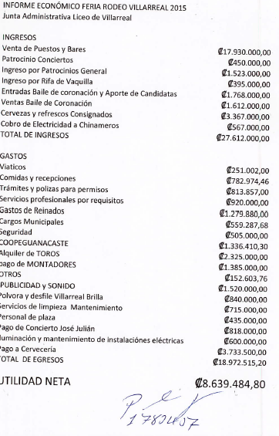
Fuente / Elaborado por: Información aportada por el auditado/ Lic. Juan Rivera Beita

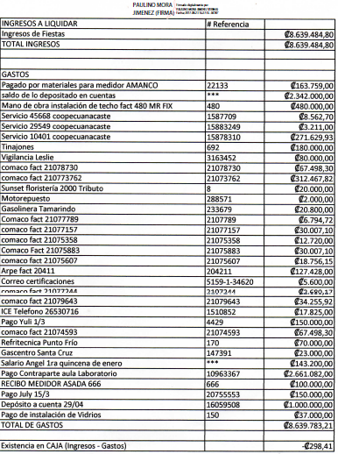
Fuente / Elaborado por: Información aportada por el auditado/ Lic. Juan Rivera Beita

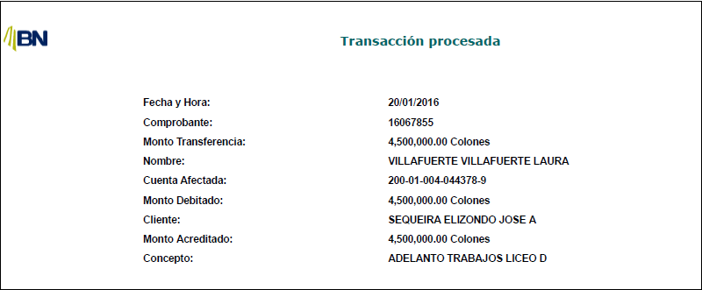
Fuente / Elaborado por: Información aportada por el auditado/ Lic. Juan Rivera Beita
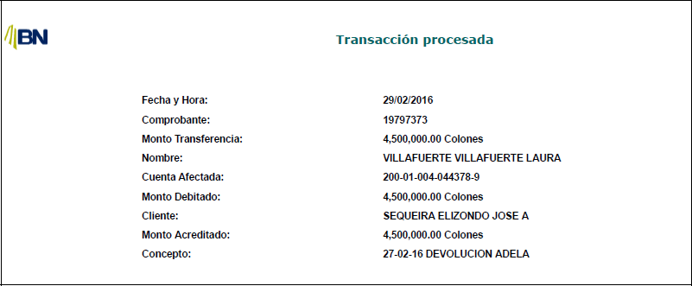
Fuente / Elaborado por: Información aportada por el auditado/ Lic. Juan Rivera Beita
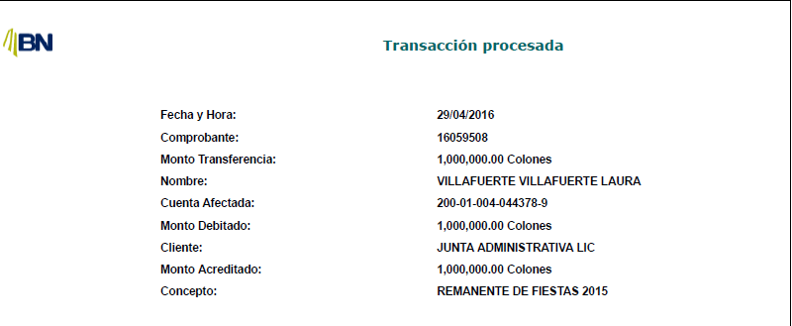
Fuente / Elaborado por: Información aportada por el auditado/ Lic. Juan Rivera Beita
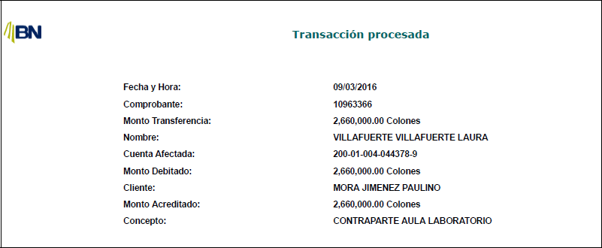
Fuente / Elaborado por: Información aportada por el auditado/ Lic. Juan Rivera Beita
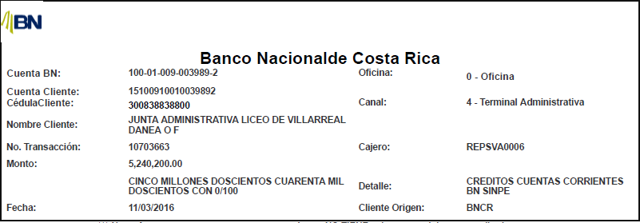
Fuente / Elaborado por: Información aportada por el auditado/ Lic. Juan Rivera Beita

